新北市立溪崑國民中學108學年度第一學期第二次定期評量 自然科 試題卷
九年級 班 座號 姓名
單選題：
- 有關功與功率的敘述，下列何者正確？(改編自課本3-1，P71~P74)
(A)施力於物體，該力必對物體作功 (B)物體在粗糙面上運動，摩擦力對物體不作功 (C)將杯子自桌面向上舉起至高處，重力對物體作負功 (D)抱著箱子沿水平道路向前走，走得愈快，功率愈大。
- 下列敘述中，哪一項外力沒有對物體作功？(3-1，P71~73) (A)自由落體運動 (B)施水平力於物體，使物體在水平面上作等加速度運動 (C)繩子繫小球，作水平等速率圓周運動 (D)將一物體垂直向上拋出之運動。
- 棋軒參加校外教學，至劍湖山搭乘等速轉動的摩天輪，當摩天輪從最高點轉至最低點時，此時棋軒的能量變化為何？(課本3-2，P80)
(A)動能減少，位能增加 (B)動能不變，位能減少 (C)動能不變，位能不變 (D)動能減少，位能減少。
- A、B兩球，質量比M_{A}：M_{B}＝3：1，同時自10公尺高樓自由落下，當球即將著地時，下列何者正確？(課本3-2，P76)
(A)動能比為3：1 (B)時間比為3：1 (C)速度比為3：1 (D)加速度比為3：1
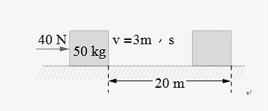
- 如右圖，質量50公斤的物體，在水平面上持續受到40牛頓的推力，使物體維持3m/s的速度前進20公尺。推力對物體作功多少焦耳？ (改編課本3-1，P72-例1)
(A)2000 (B)800 (C)150 (D)100 焦耳。
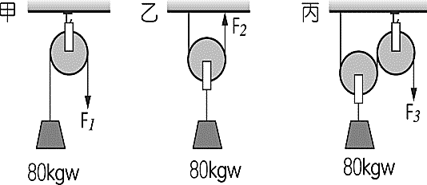
- 質量50公斤的機車，在道路上以90 km／hr的速率行駛。請問：機車具有的動能為若干焦耳？(改編課本3-2，P79-例4)
(A)4500 (B)15625 (C)31250 (D)202500 焦耳。
- 如右圖，若甲、乙、丙三種裝置之力對物體皆作功800焦耳後，則物體等速度上升的高度關係為何？ （動滑輪重及摩擦力不計） (改編自課本3-4)
(A)甲＞乙＞丙 (B)甲＝乙＝丙 (C)甲＜乙＜丙 (D)甲＜乙＝丙。
- 健儒跟家慶兩人以一根2公尺的長棍提一重物，物重20Kgw重，若兩人分站長棍兩側，物體距離健儒1.2公尺，試問：健儒及家慶各需出多少力(設長棍重量可忽略)，才能達到靜力平衡？ (課本3-3，P85~86)
(A)健儒16Kgw，家慶4Kgw (B)健儒8Kgw，家慶12Kgw (C)健儒12Kgw，家慶8Kgw (D)健儒4Kgw，家慶16Kgw。
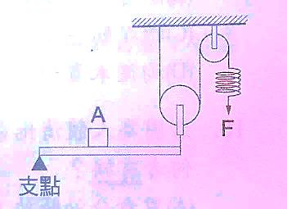
- 如右圖，將600Kg之重物A放在距離支點30公分處之槓桿上，槓桿全長100公分。假設槓桿、彈簧及滑輪之重量可忽略不計，彈簧美伸長4公分須施力6Kgw，欲使槓桿呈水平平衡狀態，須施力F於彈簧上，此時彈簧伸長量為多少cm？(課本3-3&3-4)
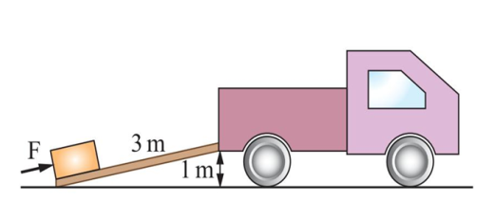
(A)15 (B)30 (C)45 (D)60 cm。
- 如右圖所示，搬運工人使用長 3公尺、高1公尺的光滑木板，將120 Kgw的物體推至貨車上，須施力多少Kgw？(3-4，改編自課本P99)
(A)40Kgw (B)60 Kgw (C)120 Kgw (D)360 Kgw 。
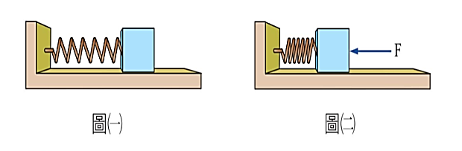
- 右圖(一)彈簧在水平方向沒有受到外力；右圖(二)彈簧受到水平力作用，產生形變。下列敘述何者正確？(習作3-2，P26)
(A)彈簧在圖(一)雖沒有受到水平外力，仍具有彈力位能
(B)彈簧由圖(一)→圖(二)的過程中，彈力位能維持守恆
(C)彈簧由圖(二)→圖(一)的過程中，彈力位能變大
(D)彈簧在圖(二)與圖(一)相較，圖(二)具有較大的彈力位能。
- 在我們的生活中，許多物品都是簡單機械的應用，幫助我們能更方便的完成許多事情，下列對於各種物品應用的原理描述，何者錯誤？(課本3-4，P90-101)
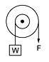
(A)喇叭鎖是輪軸的應用，可以省力，但費時 (B)寶特瓶蓋是螺旋的應用，可以省力
(C)斜面搬運距離較長，除了省力也省了一些功 (D)釘書機是槓桿的應用，可以省力
- 如右圖所示，輪直徑為100公分，軸直徑為20公分，今欲使800克重的物體上升15公分，需下拉繩長多少公分？ (課本3-4，P94-95)
(A)15 (B)40 (C)60 (D)75 公分。
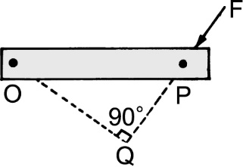
- 如右圖所示，一木尺以O為支點，受到40gw的外力F作用，OP＝10公分，PQ＝6公分，則木尺所受力矩為多少gw．cm？
(A)240gw．cm (B)320gw．cm (C)400gw．cm (D)540gw．cm 。
背面尚有試題
- 根據目前人類對於太陽系的了解，下列敘述何者正確？(改編自課本7-1，P214~216)
(A)彗星也是太陽系的成員之一 (B)目前還沒發現任何一顆類木行星具有氣體 (C)太陽系是由8顆恆星所組成的星系 (D)木星及土星之間，散布著百萬顆以上的小行星，成分為岩石及金屬，構成小行星帶。
- 下列關於宇宙組成的敘述中，哪些敘述內容是正確的？(改編自課本7-1，P214~218)
- 宇宙由數千億個星系所組成；(乙)類木行星的質量大於類地行星，其成分為岩石及金屬；(丙)太陽系是由8顆恆星所組成的星系；(丁)金星的大氣成分比例和地球的大氣成分比例相近；(戊)彗星的主要成分為灰塵和冰雪，靠近太陽受到輻射影響，會產生朝向太陽的彗尾；(己)銀河系直徑約10萬光年，成圓盤狀；(庚)星團是由數十顆到數百萬顆恆星所組成。
(A)甲己庚 (B)甲丙己庚 (C)甲戊己庚 (D)甲丙戊庚 。
- 如果地球自轉軸與公轉軸夾角為零度，則下列敘述何者錯誤？(課本7-2，P221)
(A)季節變化不明顯 (B)太陽整年直射赤道 (C)四季更分明 (D)世界各地晝夜長短均為12小時 。
- 發生於2009年年7月的日食，讓居住於台灣地區的人有機會觀測到日食發生的經過。試問日蝕發生的當天晚上，最可能觀測到哪一種月相？(課本7-3，P227-228)
(A)眉月 (B)弦月 (C)望月 (D)朔月
- 右圖為由北極上方俯視的地球公轉軌道示意圖，甲、乙、丙、丁可能代表春分、夏至、秋分、冬至等四個節氣(圖中未依順序排列)，試問本次段考11月28、29兩日，此期間地球運轉置哪一個位置？(出自課本7-2，P222)
(A)甲乙之間 (B)乙丙之間 (C)丙丁之間 (D)丁甲之間
- 呈上題，試判斷當地球公轉到甲點、乙點、丙點和丁點時，臺灣白晝的長度比較如何？(出自課本7-2，P221)
(A)甲＞乙＝丁＞丙 (B)甲＝乙＝丙＝丁(C)甲＜乙＜丙＜丁 (D)丙＞乙＝丁＞甲。
- 下列有關月食的敘述，何者錯誤？ (課本7-3，P228-229)
(A)月全食發生時，可觀察到接近紅色的月球 (B)月食發生時，地球位於太陽與月球之間 (C)月球部分進入地球本影的陰影區，則形成月偏食 (D)月球全部進入地球半影的陰影區，則形成月全食
- 有關潮汐現象，下列敘述何者錯誤？(課本7-4，P232-233)
(A)因地球自轉，每日約有兩次滿潮和乾潮，每天同一地點的滿潮和乾潮時刻會不太相同 (B)次日的滿潮和乾潮，其發生時刻平均提前50分鐘 (C)潮汐是因受月球與太陽引力的影響，因月球距地球較近，推算滿潮及乾潮，以農曆為依據 (D)每逢朔、望時，因為日、地、月的相對位置成一直線，故潮差特別大。
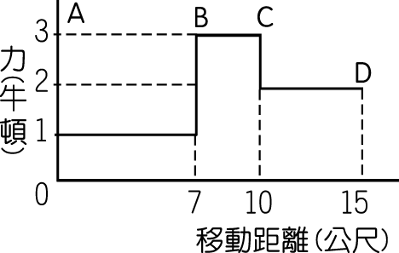
題組一：一物體質量為13公斤靜置於光滑的水平桌面上，今水平拉動物體向右運動如圖(一)，已知施力和物體移動的距離之關係如圖(二)，試回答下列問題：(出自3-1&3-2)
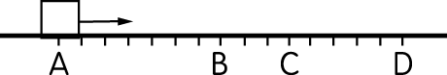
- 把物體由B拉至C時，作功多少焦耳？ (A)7焦耳 (B)9焦耳 (C)10焦耳 (D)26焦耳
圖二
圖一
- 物體在D點的速率為何？ (A)2 m/s (B)3 m/s (C)4 m/s (D)5 m/s
題組二：如下圖，一質量為2kg的圓球自A點沿光滑斜面自由滑下至B點時，在BC粗糙的水平面受到摩擦力作用，滑行10公尺後停止於C點。試回答下列問題：（設重力加速度g值＝ 9.8m/s²）(改編習作P29，綜合題1)
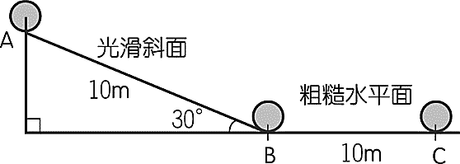
- 球在B點所具有的動能為多少焦耳？ (A)0焦耳 (B)49焦耳 (C)98焦耳 (D)196焦耳 。
- 圓球從B點到C點的能量變化情形，何者正確？ (Ａ)動能增加，重力位能減少 (Ｂ)動能增加，重力位能不變 (Ｃ)動能減少，重力位能減少 (Ｄ)動能減少，重力位能不變。
※題組三：如下圖，一槓桿左端為支點，同時受到三個外力作用，試回答下列問題：(改編自課本3-3，P85~86)
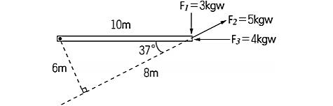
- 求 F₃ 所造成的力矩大小為多少 kgw-m ？ (A)40 kgw-m (B)32 kgw-m (C)24 kgw-m (D)0 kgw-m。
- 求木棒所受到的合力矩大小為多少 kgw-m ？ (A)0 kgw-m (B)20 kgw-m (C)60 kgw-m (D)80 kgw-m。
題組四：(甲)工友修剪園藝花木的剪刀(短刃長柄)；(乙)剪布料的剪刀(長刃短柄)；(丙)裁紙刀；(丁)拔釘器；(戊)掃把；
(己)開瓶器；(庚)鑷子;(辛)上皿天平 (改編自課本3-4，P90~93)
- 甲~辛的機械中，屬於省力的工具是 (A)甲丙丁己 (B)甲丙戊己 (C)乙戊庚辛 (D)甲乙丁辛
- 甲~辛的機械中，屬於抗力點在中間的工具是(A)戊庚 (B)丙己 (C)乙戊庚 (D)甲丙己
題組五：如下圖所示，質量 50公斤的滑板運動者，以 10公尺/秒的速率由A點沿斜面向上運動至最高點C，假設不計摩擦力，請回答下方31-32題：(改編自課本3-2，例題5，P82)
A
3.75m
h
B
C
- 滑板運動者在B點的速率為多少公尺/秒？ (A)5.0公尺/秒 (B)7.2公尺/秒 (C)3.6公尺/秒 (D)6.0公尺/秒
- C 點的高度為多少公尺？（g ＝10m/s²）(A)7.2公尺 (B)6.4公尺 (C)5.0公尺 (D)4.5公尺
※題組六：附表是臺灣四個海岸地區的滿潮時刻表預報，試回答下列問題：
地點 | 第一次滿潮 | 第二次滿潮
淡水 | 05：58 | 18：16
梧棲 | 06：10 | 18：24
高雄 | 04：07 | 15：27
花蓮 | 01：45 | 13：08
- 芷嫣欲到淡水的紅樹林觀察退潮時招潮蟹、彈塗魚等潮間帶的生態，從上方的滿潮時刻表預報，下列何者為她抵達該地的最佳時間？ (改編自課本 7-4，例題4，P235)
(A)07：00 (B)09：00 (C)11：00 (D)14：00
- 漲潮到接近滿潮時，魚群會湧向河口覓食，若想在下午三點到海邊的河口釣魚，應到下列哪一個海邊？
(A)梧棲 (B)淡水 (C)花蓮 (D)高雄 (課本7-4，P234)
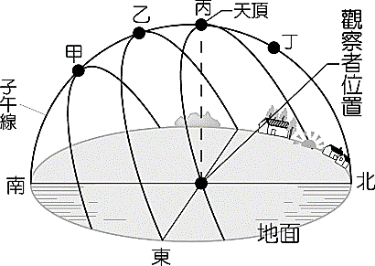
※題組七：附圖是在臺灣的嘉義一年中所觀察到的太陽運動軌跡圖，試回答下列的問題:
- 請問冬至的正午，太陽在天空中的位置最接近圖中哪一點？ (課本7-2，P223)
(A)甲 (B)乙 (C)丙 (D)丁。
- 在太陽正東升起正西落下的那天，此地的白天和夜晚時間長短會如何？ (課本7-2，P221)
(A)晝長＞夜長 (B)晝長=夜長 (C)夜長＞晝長 (D)無法得知。
- 承36題，當天正午位於台北(北緯25°)的觀測者所見到的太陽仰角為何？(課本7-2，P223)
(A)南方仰角65° (B)南方仰角25° (C)北方仰角65° (D)北方仰角25° 。
※題組八：右圖為由北極上空觀察月球繞地球公轉示意圖，試回答下列問題：
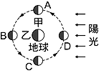
- 當觀察者在甲處的位置，其時間為何？ (Ａ)06:00 (Ｂ)12:00 (Ｃ)18:00 (Ｄ)24:00
- 月球在圖中哪一個位置時，較有可能產生日食？ (A)位置A (B)位置B (C)位置C (D)位置D
- 有一天，大約晚上8:00左右時，看見月球在東方地平線附近，試推測當天農曆日期大約是下列何者？
(Ａ)農曆初三 (Ｂ)農曆初九 (Ｃ)農曆十八 (Ｄ)農曆二十六 。

108-1-2 九年級 自然科－解答
1 | 2 | 3 | 4 | 5 | 6 | 7 | 8 | 9 | 10
C | C | B | A | B | B | B | B | D | A
11 | 12 | 13 | 14 | 15 | 16 | 17 | 18 | 19 | 20
D | C | D | B | A | A | C | D | D | D
21 | 22 | 23 | 24 | 25 | 26 | 27 | 28 | 29 | 30
D | B | B | A | C | D | D | A | A | B
31 | 32 | 33 | 34 | 35 | 36 | 37 | 38 | 39 | 40
A | C | C | D | A | B | A | C | D | C

